РЕГИОНАЛЬНЫЙ ЧЕМПИОНАТ «АБИЛИМПИКС» 2024

УТВЕРЖДЕНО
Региональным советом по компетенции
«Мастер ОЦИ»
Протокол № ___ от ______________.
Председатель совета:
________________________________

ФЕСТИВАЛЬ ЗНАКОМСТВО С ПРОФЕССИЕЙ

КОНКУРСНОЕ ЗАДАНИЕ
по компетенции

Пенза 2024

1.Описание компетенции.
  - Актуальность компетенции.
Быстрые темпы глобализации за последнее десятилетие были в значительной степени обусловлены разработками в области информационных и коммуникационных технологий (ICT). IT-специалисты пользуются все большим спросом во многих направлениях. Эти специалисты не простые пользователи Microsoft Office, графических редакторов (растровых и векторных), обработки мультимедийной информации, они продвинутые пользователи, которые обладают познаниями во всех приложениях в целом. Их навыки могут быть использованы во многих сферах жизни, отраслях, культурах, языках. Существуют тысячи компаний, которые, несомненно, нуждаются в улучшении обучения использования этих офисных приложений, и они часто выигрывают от того, что
создают индивидуальные решения, которые разрабатываются специально для них.

  - Ссылка на образовательный и/или профессиональный стандарт. (конкретные стандарты)

Школьники
ФГОС СПО по профессии 230103.02 Мастер по обработке цифровой информации (утв. приказом Министерства образования и науки РФ от 2 августа 2013 г. N 854),
квалификация «Оператор ЭВМ»

1.3. Требования к квалификации.

Школьники, возраст 7-13 лет
Должен знать:
- правила охраны труда при работе за ПК;
- общие принципы о программе подготовки презентаций;
- возможности программ компьютерной графики;
- возможности, предоставляемые глобальной сетью;
- основы работы в глобальной сети;
- основы работы в поисковых системах;
Должен уметь:
- обеспечивать выполнения правил охраны труда
- подготовить к работе ПК, периферийные устройства;
- организовать и подготавливать рабочее место к работе;
- осуществлять запись и считывание информации;
- выполнять записи, считывание, копирование информации;
- обрабатывать информацию с помощью текстового редактора;
- работать с графическими редакторами;
- осуществлять работу с мультимедийными приложениями
- работать в информационном пространстве Internet;

Конкурсное задание.
  - Краткое описание задания.
Школьники: в ходе выполнения конкурсного задания необходимо:
- создать мультимедийную презентацию.
  - Структура и подробное описание конкурсного задания.

 | Наименование модуля | Дата | Время | Результат
Школьники | Создание и обработка мультимедийной презентации | Первый день | 60  минут | Создание и обработка мультимедийной презентации
Общее время выполнения конкурсного задания: 1 час.

  - Последовательность выполнения задания.
При выполнении задания конкурсант должен продемонстрировать навыки работы с пакетом офисных программ. Задание должно быть сформулировано таким образом, чтобы конкурсант четко понимал, что ему необходимо предоставить в результате. Формулировка конкурсного задания предполагает разбиение его участником на подзадачи, которые решаются на соответствующих этапах конкурса.
Вся документация конкурса и программное обеспечение предоставляются на русском языке.

ТЕМАТИЧЕСКОЕ ЗАДАНИЕ
Исходные данные находятся в папке «Исходный материал» на Рабочем столе.

Создание и обработка мультимедийной информации.
Используя информацию и иллюстративный материал, содержащийся в каталоге «Исходный материал», создайте презентацию из трех слайдов на тему «Амурский тигр». В презентации должны содержаться краткие иллюстрированные сведения о внешнем виде, о месте обитания, образе жизни и рационе амурских тигров. Все слайды должны быть выполнены в едином стиле, каждый слайд должен быть озаглавлен.
- Создайте новую презентацию в вашей папке Конкурсант_Фамилия/Модуль 1/ и назовите ее амурский тигр.pptx.
- Создайте слайды с помощью информации из предоставленных ресурсов в файле
Текст для презентации.
Требования к оформлению презентации
1. Ровно три слайда без анимации. Параметры страницы (слайда): ориентация альбомная.
2. Содержание, структура, форматирование шрифта и размещение изображений на слайдах:
● первый слайд — титульный слайд с названием презентации; в подзаголовке титульного слайда в качестве информации об авторе презентации указывается фамилия и имя участника;
● второй слайд — основная информация в соответствии с заданием, размещенная по образцу на рисунке макета слайда 2:
− заголовок слайда;
− два блока текста;
− два изображения;
● третий слайд — дополнительная информация по теме презентации, размещенная по образцу на рисунке макета слайда 3:
− заголовок слайда;
− три изображения;
− три блока текста.
На макетах слайдов существенным является наличие всех объектов, включая заголовки, их взаимное расположение. Выравнивание объектов, ориентация изображений выполняются произвольно в соответствии с замыслом автора работы и служат наилучшему раскрытию темы.
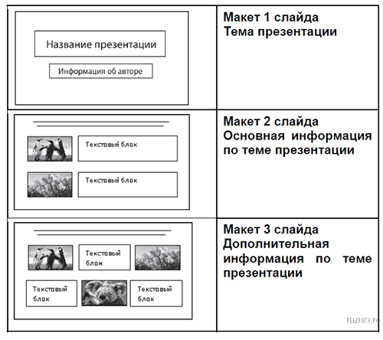
В презентации должен использоваться единый тип шрифта. Цвет шрифта, цвет фона подобрать самостоятельно.Размер шрифта: для названия презентации на титульном слайде — 40 пунктов; для подзаголовка на титульном слайде и заголовков слайдов — 24 пункта; для подзаголовков на втором и третьем слайдах и для основного текста — 20 пунктов.
Текст не должен перекрывать основные изображения или сливаться с фоном.
Использовать анимированные переходы при смене слайда.
Сохраните презентацию в папку Конкурсант_Фамилия/Модуль 1.

  - Критерии оценки выполнения задания ШКОЛЬНИКИ
Наименование модуля | Задание | Максимальный балл
Создание и обработка  мультимедийной презентации | Модуль 4. Создание и обработка мультимедийной презентации | 100
ИТОГО |  | 100

Создание мультимедийной презентации
Модуль 1. Создание и обработка мультимедийной презентации
Задание | № | Наименование критерия | Максимальные баллы | Объективная оценка | Субъективная оценка
Создание и обработка мультимедийной презентации | 1 | Сщздано ровно 3 слайда в соответствии с заданием | 6 | 6
 | 2 | Добавлены иллюстрации | 6 | 6
 | 3 | Структура первого слайда соответствует заданию | 6 | 6
 | 4 | Содержание первого слайда соответствует заданию | 6 | 6
 | 5 | Структура второго слайда соответствует заданию | 6 | 6
 | 6 | Содержание второго слайда соответствует заданию | 6 | 6
 | 7 | На второй слайд вставлены изображения | 6 | 6
 | 8 | Структура третьего слайда соответствует заданию | 6 | 6
 | 9 | Содержание третьего слайда соответствует заданию | 6 | 6
 | 10 | На третий слайд вставлены изображения | 6 | 6
 | 11 | использовано цветовое оформление шрифта | 9 | 9
 | 12 | Размер шрифта соответствует заданию | 6 | 6
 | 13 | все слайды выдержаны в едином стиле | 7 | 7
 | 14 | присутствует анимация при смене слайдов | 9 | 9
 | 15 | Правильное сохранение | 5 | 5
 | 16 | Творческий подход к оформлению проекта | 4 |  | 4
 |  |  | 100 | 96 | 4

- Перечень используемого оборудования, инструментов и расходных материалов.
Лица-участники выполняют задания в одиночку. Каждый выполняющий должен иметь в распоряжении компьютер с установленным программным обеспечением, своё рабочее место (стол, стул, ПК).
  - Школьники
ОБОРУДОВАНИЕ НА 1-ГО УЧАСТНИКА
№ | Наименование | Фото оборудования или инструмента, или мебели | тех. характеристики оборудования, инструментов и ссылка  на сайт производителя, поставщика | Ед. измере  ния | Кол- во
1. | Microsoft Windows 10. |  | https://www.microsoft.com/  ru-ru/software- download/windows10 | 1 | 10
2. | Программное обеспечение Microsoft Office  2010 |  | https://www.microsoft.com/ ru-ru/software- download/windows10 | 1 | 10
3 | Программное  обеспечени Libre Office |  | https://ru.libreoffice.org/ | 1
4. | Программное обеспечение для просмотра  фотографий |  | https://www.microsoft.com/ ru-ru/software- download/windows10 | 1 | 10
5 | Программа для создания и обработки  растровой графики GIMP |  | https://gimp.su/ | 1 | 10
6 | Векторный графический редактор Inkscape |  | https://inkscape.org/ru/releas e/inkscape-1.0/ | 1 | 10

11. | Стол компьютерный | 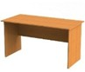 | на усмотрение организатора | штук | 15
12. | Стул (допускается  компьютерное кресло). | 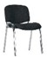 | на усмотрение организатора | штук | 15
13. | Монитор с  диагональю не менее 24 дюйма . | 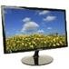 | на усмотрение организатора | штук | 10
14. | Ноутбук, компьютер или моноблок с предустановленной ОС Microsoft Windows 7 (не менее 8Гб ОЗУ, Inter Core i3 или аналог от AMD) | 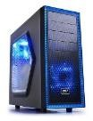 | на усмотрение организатора | штук | 10
15 | Цифровой блок (клавиатура). | 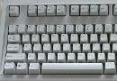 | на усмотрение организатора | штук | 10
РАСХОДНЫЕ МАТЕРИАЛЫ НА 1 УЧАСТНИКА
№ | Наименование | Фото расходных материалов | Технические характеристики | Ед.  измере ния | Кол- во
1 | Бумага | 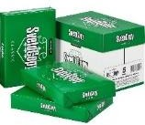 | на усмотрение организатора | уп. | 2
2 | Ножницы | 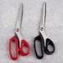 | на усмотрение организатора | штук | 2
3 | Скотч |  | на усмотрение  организатора | штук | 1

5 | Ручка шариковая | 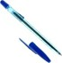 | на усмотрение организатора | штук | 10
7 | Степлер со  скобами | 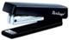 | на усмотрение  организатора | штук | 1
РАСХОДНЫЕ МАТЕРИАЛЫ И ОБОРУДОВАНИЕ, ЗАПРЕЩЕННЫЕ НА ПЛОЩАДКЕ
1 | Флешки, внешние  носители
ДОПОЛНИТЕЛЬНОЕ ОБОРУДОВАНИЕ, ИНСТРУМЕНТЫ КОТОРОЕ МОЖЕТ
ПРИВЕСТИ С СОБОЙ УЧАСТНИК
1. | Средства реабилитации по нозологиям, которые участник использует постоянно, например, звукоусиливающая аппаратура индивидуального пользования (программу NVDA, клавиатуру с кодом Брайля для  незрячих, слуховой аппарат для участников с проблемами слуха)
ОБОРУДОВАНИЕ НА 1-ГО ЭКСПЕРТА (при необходимости)
Оборудование, ПО, мебель, инструменты для эксперта
№ п/п | Наименование | Фото необходимого оборудования,  инструмента, или мебели | Технические характеристики оборудования,  инструментов и ссылка на сайт производителя, поставщика | Ед. измере ния | Необ ходи мое кол- во
1 | Стул | 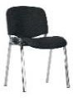 | Офисный | штук | 1
2 | Стол компьютерный |  | на усмотрение организатора | штук | 2/всех
3 | Монитор с диагональю не  менее 24 дюйма . |  | на усмотрение организатора | штук | 1/всех
4 | Ноутбук, компьютер или моноблок с предустановленной ОС Microsoft Windows 7 (не менее 8Гб ОЗУ, Inter Core i3 или аналог от AMD) |  | на усмотрение организатора | штук | 1/всех

5 | Цифровой блок (клавиатура). |  | на усмотрение организатора | штук | 1/всех
6 | Удлинитель | 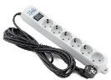 | 220В, 5 метров, 6 розеток | штук | 3/всех
7 | Принтер | 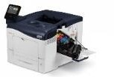 | Лазерный | штук | 1/всех
РАСХОДНЫЕ МАТЕРИАЛЫ НА 1 Эксперта (при необходимости)
Расходные материалы
№ п/п | Наименование | Фото расходных материалов | Технические характеристики оборудования,  инструментов и ссылка на сайт производителя, поставщика | Ед. измере ния | Необ ходи мое кол- во
1 | Ручка | 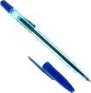 | Шариковая или гелиевая синяя | штук | 1
2 | Блокнот |  | А5 (32 листа) | штук | 1
5 | Упаковочная клейкая лента | 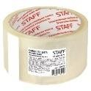 | Ширина 48 мм длина 50 метров | штук | 1
6 | Ножницы | 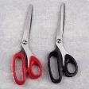 | Длина 100 мм | штук | 2
7 | Канцелярский нож | 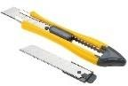 |  | штук | 1
8 | Бумага |  | А4, 500 листов | уп. | 2
9 | Ручки | 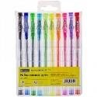 | Шариковые или гелиевые, минимум 4 цвета | штук | 2

ОБЩАЯ ИНФРАСТРУКТУРА КОНКУРСНОЙ ПЛОЩАДКИ (при необходимости)
Дополнительное оборудование, средства индивидуальной защиты
№ п/п | Наименование | Фото необходимого оборудования, средства индивидуальной защиты | Технические характеристики оборудования,  инструментов и ссылка на сайт производителя, поставщика | Ед. измере ния | Необ ходи мое кол- во
1 | Огнетушитель углекислотный | 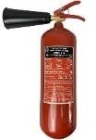 | На усмотрение организатора | штук | 2
2 | Бак под обрезки (мусор) |  | 120 – 180 литров | штук | 2
3 | Вешалка гардеробная | 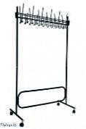 | Минимум на 10 единиц одежды | штук | 1
4 | Стол | 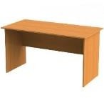 | 1400х700 мм | штук | 4
5 | Стул | 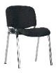 | Офисный | штук | 5
6 | Стол переговорный | 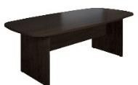 | 880х880х760 | штук | 2
7 | Аптечка первой помощи | 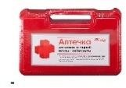 | На усмотрение организатора | штук | 1
КОМНАТА УЧАСТНИКОВ (при необходимости)
Оборудование, мебель, расходные материалы (при необходимости)
№ п/п | Наименование | Фото необходимого оборудования или инструмента, или  мебели, или | Технические характеристики оборудования,  инструментов и ссылка | Ед. измере  ния | Необ ходи мое

 |  | расходных  материалов | на сайт производителя,  поставщика |  | кол-  во
ДОПОЛНИТЕЛЬНЫЕ ТРЕБОВАНИЯ К ПЛОЩАДКЕ/КОММЕНТАРИИ
Количество точек электропитания и их характеристики, количество точек интернета и
требования к нему, количество точек воды и требования (горячая, холодная)
№ п/п | Наименование | Фото необходимого оборудования или инструмента, или мебели | Технические характеристики оборудования, инструментов и ссылка на сайт производителя,  поставщика | Ед. измере  ния | Необ ходи мое кол- во
1 | Электричество на  1 пост для участника |  | 220 вольт 6 розеток 1 квт
2 | Электричество  для экспертов |  | 220 вольт 2 розетки 2 квт
3 | Интернет WIFI |  | Минимум 20 Мбит/с
4 | Резервный комплект оборудования  участника |  | 1 ПК, 2 коммутатора, 2 маршрутизатора и т. д. | штук | 1
5 | Стаканы одноразовые | 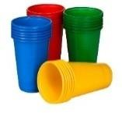 | Пластиковые 200мл | штук | 50
6 | Кулер | 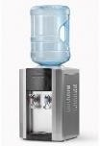 | Кулер для бутилированной воды | штук | 1
7 | Вода |  | Бутилированная вода для кулеров 19 литров | штук | 2
8 | Патч-корд | 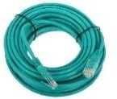 | UTP 5е, различной длины (2, 5, 10, 15 метров) | штук | 10

- Схемы оснащения рабочих мест с учетом основных нозологий.

  - Минимальные требования к оснащению рабочих мест с учетом основных нозологий.
 | Площадь, м.кв. | Ширина прохода между рабочими  местами, м. | Специализированное оборудование, количество.*
Рабочее место участника с нарушением слуха | 3,0 | 0,6 | - Стол офисный 1400х600х750 (  http://www.one-meb.ru/stol-rabochij-dlja-ofisa-2.html)  - Кресло офисное 650х720х1180 ( http://qpkresla.ru/ofisnye-kresla/ofisnoe-kreslo-  prestizh/?ymclid=50378228205261646703063)

- Ноутбук, компьютер или моноблок с предустановленной ОС Microsoft Windows 7 (не менее 8Гб ОЗУ, Inter Core i3 или аналог от AMD) Монитор с диагональю не менее 24 дюйма (https://market.yandex.ru/product/10789625?hid=91052Монитор с диагональю не менее 24 дюйма (https://market.yandex.ru/product/10789625?hid=91052)
- Программное обеспечение: ОС Microsoft Windows 10, Microsoft Office 2013 (Open Office, Libre Office), ПО для обработки графики (https://www.microsoft.com/ru-ru/software- download/windows10), GIMP(https://adobe-photoshop.softok.info/) ,
- Рабочее место должно быть оснащено визуальными индикаторами, которые преобразуют звуковые сигналы в световые, речевые сигналы в текстовую бегущую строку
(https://rg.ru/2014/04/11/osnashenie-dok.html) .
Рабочее место участника с нарушением  зрения | 3,0 | 0,7 | - Стол офисный 1400х600х750 (  http://www.one-meb.ru/stol-rabochij-dlja-ofisa-2.html)  - Кресло офисное 650х720х1180 ( http://qpkresla.ru/ofisnye-kresla/ofisnoe-kreslo- prestizh/?ymclid=50378228205261646703063)  - Ноутбук, компьютер или моноблок с предустановленной ОС Microsoft Windows 7 (не менее 8Гб ОЗУ, Inter Core i3 или аналог от AMD) Монитор с диагональю не менее 24 дюйма (https://market.yandex.ru/product/10789625?hid=91052Монитор с диагональю не менее 24 дюйма (https://market.yandex.ru/product/10789625?hid=91052)  - Программное обеспечение: ОС Microsoft Windows 10, Microsoft Office 2013 (Open Office, Libre Office), ПО для обработки графики (https://www.microsoft.com/ru-ru/software- download/windows10), GIMP(https://adobe-photoshop.softok.info/) ,  - Оснащение рабочего места адаптированными видеодисплеями, программными средствами для контрастирования и укрупнения шрифта с учетом международного стандарта доступности веб-контента и веб-сервисов, принтерами для печати крупным шрифтом и шрифтом Брайля (дисплей Брайля и клавиатура Брайля)  (https://rg.ru/2014/04/11/osnashenie-dok.html ).
Рабочее место участника с нарушением ОДА | 3,0 | 0,9 | - Стол офисный 1400х600х750 (  http://www.one-meb.ru/stol-rabochij-dlja-ofisa-2.html)  - Кресло офисное 650х720х1180 ( http://qpkresla.ru/ofisnye-kresla/ofisnoe-kreslo- prestizh/?ymclid=50378228205261646703063)  - Ноутбук, компьютер или моноблок с предустановленной ОС Microsoft Windows 7 (не менее 8Гб ОЗУ, Inter Core i3 или аналог от AMD) Монитор с диагональю не менее 24 дюйма (https://market.yandex.ru/product/10789625?hid=91052Монитор с диагональю не менее 24 дюйма (https://market.yandex.ru/product/10789625?hid=91052)  - Программное обеспечение: ОС Microsoft Windows 10, Microsoft Office 2013 (Open Office, Libre Office), ПО для обработки графики (https://www.microsoft.com/ru-ru/software- download/windows10), GIMP(https://adobe-photoshop.softok.info/) ,

  - Оснащение (оборудование) специального рабочего места мебелью, пространство под элементами которой должно создавать условия подъезда и работы на кресле-коляске
(https://rg.ru/2014/04/11/osnashenie-dok.html) .
Рабочее место участника с  соматическими заболеваниями | 3,0 | 0,6 | - Стол офисный 1400х600х750 (  http://www.one-meb.ru/stol-rabochij-dlja-ofisa-2.html)  - Кресло офисное 650х720х1180 ( http://qpkresla.ru/ofisnye-kresla/ofisnoe-kreslo- prestizh/?ymclid=50378228205261646703063)  - Ноутбук, компьютер или моноблок с предустановленной ОС Microsoft Windows 7 (не менее 8Гб ОЗУ, Inter Core i3 или аналог от AMD) Монитор с диагональю не менее 24 дюйма (https://market.yandex.ru/product/10789625?hid=91052Монитор с диагональю не менее 24 дюйма (https://market.yandex.ru/product/10789625?hid=91052)  - Программное обеспечение: ОС Microsoft Windows 10, Microsoft Office 2013 (Open Office, Libre Office), ПО для обработки графики (https://www.microsoft.com/ru-ru/software- download/windows10), GIMP(https://adobe-photoshop.softok.info/)
Рабочее место участника с ментальными нарушениями | 3,0 | 0,6 | - Стол офисный 1400х600х750 (  http://www.one-meb.ru/stol-rabochij-dlja-ofisa-2.html)  - Кресло офисное 650х720х1180 ( http://qpkresla.ru/ofisnye-kresla/ofisnoe-kreslo- prestizh/?ymclid=50378228205261646703063)  - Ноутбук, компьютер или моноблок с предустановленной ОС Microsoft Windows 7 (не менее 8Гб ОЗУ, Inter Core i3 или аналог от AMD) Монитор с диагональю не менее 24 дюйма (https://market.yandex.ru/product/10789625?hid=91052Монитор с диагональю не менее 24 дюйма (https://market.yandex.ru/product/10789625?hid=91052)  - Программное обеспечение: ОС Microsoft Windows 10, Microsoft Office 2013 (Open Office, Libre Office), ПО для обработки графики (https://www.microsoft.com/ru-ru/software- download/windows10), GIMP(https://adobe-photoshop.softok.info/)
*указывается ссылка на сайт с тех. характеристиками, либо наименование и тех. характеристики специализированного оборудования.

  - Графическое изображение рабочих мест с учетом основных нозологий.

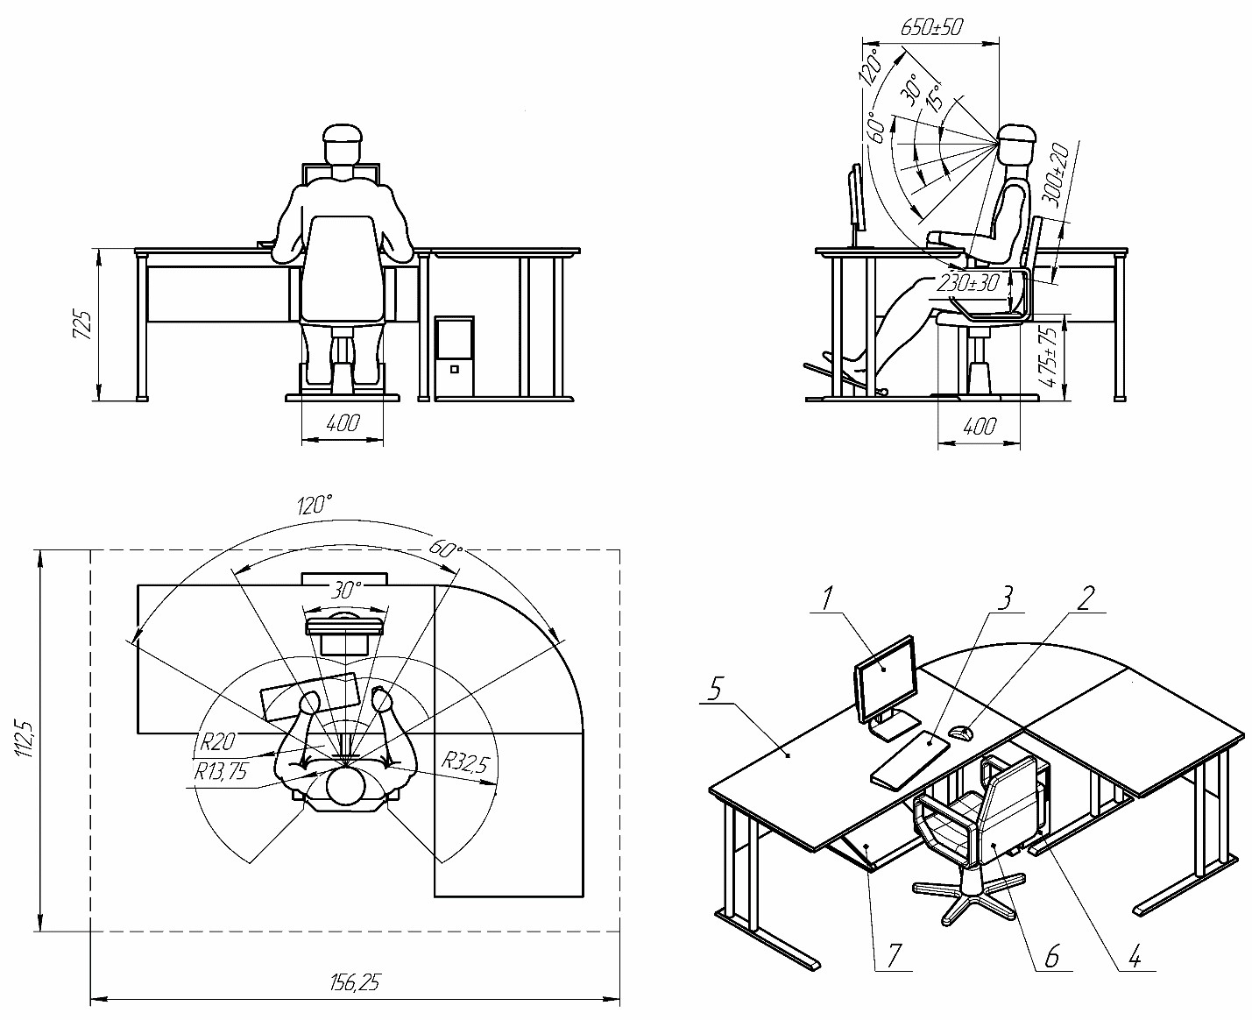

- Схема застройки соревновательной площадки (для всех категорий участников)
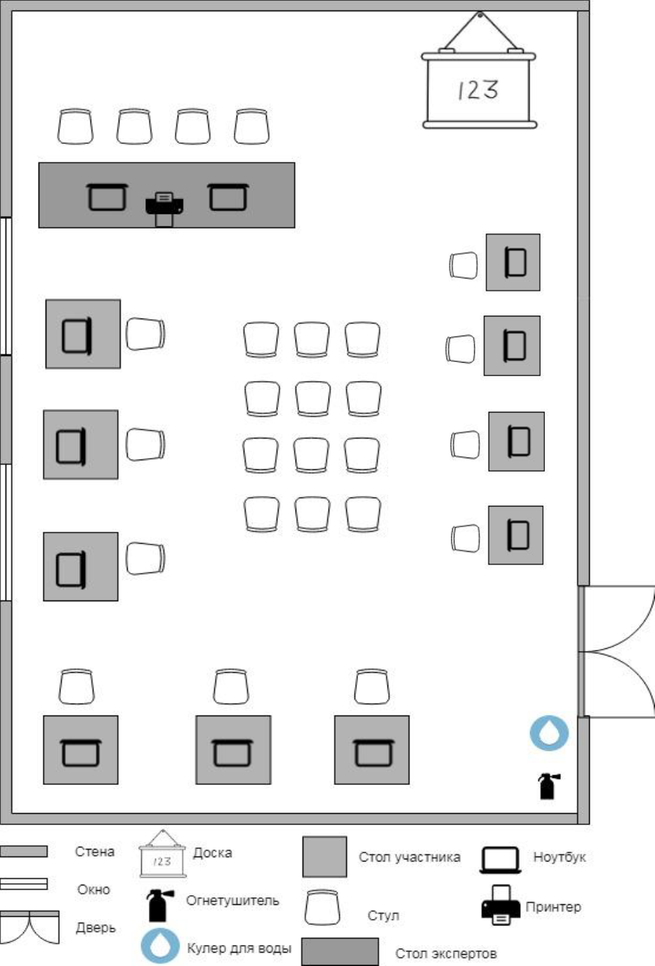
- Требования охраны труда и техники безопасности

Общие требования охраны труда
    - К самостоятельной работе с ПК допускаются участники после прохождения ими инструктажа на рабочем месте, обучения безопасным методам работ и проверки знаний по охране труда, прошедшие медицинское освидетельствование на предмет установления противопоказаний к работе с компьютером.
    - При работе с ПК рекомендуется организация перерывов на 10 минут через каждые 50 минут работы. Время на перерывы уже учтено в общем времени задания, и дополнительное время участникам не предоставляется.
    - Запрещается находиться возле ПК в верхней одежде, принимать пищу и курить, употреблять вовремя работы алкогольные напитки, а также быть в состоянии алкогольного, наркотического или другого опьянения.
    - Участник соревнования должен знать месторасположение первичных средств пожаротушения и уметь ими пользоваться.
    - О каждом несчастном случае пострадавший или очевидец несчастного случая немедленно должен известить ближайшего эксперта.
    - Участник соревнования должен знать местонахождение медицинской аптечки, правильно пользоваться медикаментами; знать инструкцию по оказанию первой медицинской помощи пострадавшим и уметь оказать медицинскую помощь. При необходимости вызвать скорую медицинскую помощь или доставить в медицинское учреждение.
    - При работе с ПК участники соревнования должны соблюдать правила личной гигиены.
    - Работа на конкурсной площадке разрешается исключительно в присутствии эксперта. Запрещается присутствие на конкурсной площадке посторонних лиц.
    - По всем вопросам, связанным с работой компьютера следует обращаться к руководителю.
    - За невыполнение данной инструкции виновные привлекаются к ответственности согласно правилам внутреннего распорядка или взысканиям, определенным Кодексом законов о труде Российской Федерации.

Действия перед началом работы
    - Перед включением используемого на рабочем месте оборудования участник соревнования обязан:
      - Осмотреть и привести в порядок рабочее место, убрать все посторонние предметы, которые могут отвлекать внимание и затруднять работу.
      - Проверить правильность установки стола, стула, подставки под ноги, угол наклона экрана монитора, положения клавиатуры в целях исключения неудобных поз и длительных напряжений тела. Особо обратить внимание на то, что дисплей должен находиться на расстоянии не менее 50 см от глаз (оптимально 60-70 см).
      - Проверить правильность расположения оборудования.
      - Кабели электропитания, удлинители, сетевые фильтры должны находиться с тыльной стороны рабочего места.
      - Убедиться в отсутствии засветок, отражений и бликов на экране монитора.
      - Убедиться в том, что на устройствах ПК (системный блок, монитор, клавиатура) не располагаются сосуды с жидкостями, сыпучими материалами (чай, кофе, сок, вода и пр.).
      - Включить электропитание в последовательности, установленной инструкцией по эксплуатации на оборудование; убедиться в правильном выполнении процедуры загрузки оборудования, правильных настройках.

    - При выявлении неполадок сообщить об этом эксперту и до их устранения к работе не приступать.

Требования охраны труда во время работы
    - В течение всего времени работы со средствами компьютерной и оргтехники участник соревнования обязан:
- содержать в порядке и чистоте рабочее место;
- следить за тем, чтобы вентиляционные отверстия устройств ничем не были закрыты;
- выполнять требования инструкции по эксплуатации оборудования;
- соблюдать, установленные расписанием, трудовым распорядком регламентированные перерывы в работе, выполнять рекомендованные физические упражнения.
    - Участнику соревнований запрещается во время работы:
- отключать и подключать интерфейсные кабели периферийных устройств;
- класть на устройства средств компьютерной и оргтехники бумаги, папки и прочие посторонние предметы;
- прикасаться к задней панели системного блока (процессора) при включенном питании;
- отключать электропитание во время выполнения программы, процесса;
- допускать попадание влаги, грязи, сыпучих веществ на устройства средств компьютерной и оргтехники;
- производить самостоятельно вскрытие и ремонт оборудования;
- производить самостоятельно вскрытие и заправку картриджей принтеров или копиров;
- работать со снятыми кожухами устройств компьютерной и оргтехники;
- располагаться при работе на расстоянии менее 50 см от экрана монитора.
    - При работе с текстами на бумаге, листы надо располагать как можно ближе к экрану, чтобы избежать частых движений головой и глазами при переводе взгляда.
    - Рабочие столы следует размещать таким образом, чтобы видео дисплейные терминалы были ориентированы боковой стороной к световым проемам, чтобы естественный свет падал преимущественно слева.
    - Освещение не должно создавать бликов на поверхности экрана.
    - Продолжительность работы на ПК без регламентированных перерывов не должна превышать 1-го часа. Во время регламентированного перерыва с целью снижения нервно-эмоционального напряжения, утомления зрительного аппарата, необходимо выполнять комплексы физических упражнений.

Требования охраны труда в аварийных ситуациях
    - Обо всех неисправностях в работе оборудования и аварийных ситуациях сообщать непосредственно эксперту.
    - При обнаружении обрыва проводов питания или нарушения целостности их изоляции, неисправности заземления и других повреждений электрооборудования, появления запаха гари, посторонних звуков в работе оборудования и тестовых сигналов, немедленно прекратить работу и отключить питание.
    - При поражении пользователя электрическим током принять меры по его освобождению от действия тока путем отключения электропитания и до прибытия врача оказать потерпевшему первую медицинскую помощь.
    - В случае возгорания оборудования отключить питание, сообщить эксперту, позвонить в пожарную охрану, после чего приступить к тушению пожара имеющимися средствами.

Требования охраны труда по окончании работы
    - По окончании работы участник соревнования обязан соблюдать следующую последовательность отключения оборудования:

- произвести завершение всех выполняемых на ПК задач;
- отключить питание в последовательности, установленной инструкцией по эксплуатации данного оборудования.
- В любом случае следовать указаниям экспертов
    - Убрать со стола рабочие материалы и привести в порядок рабочее место.
    - Обо всех замеченных неполадках сообщить эксперту.

